УНИВЕРСИТЕТ ИТМО

Факультет «ИКТ»

Направление подготовки «Программирование в инфоком. системах»

Лабораторная работа №1

«Основы работы с HTML»

Выполнил:

Погорелов С.

Группа №K3322

Проверил:

Марченко Е. В.

Санкт-Петербург

2024

**Цель работы**: познакомиться с основными структурами и элементами языка разметки HTML, настройкой стилей при помощи CSS. Применить полученные знания на практике.

**Ход работы**:

1. **Структура HTML-кода**

В рамках выполнения первых заданий был создан файл, содержащий базовую структуру html-тегов, для настройки которых были использованы значения атрибутов. В коде использовались комментарии. Также на странице продемонстрированы возможности работы с текстом и спецсимволами в html.

*Рисунок 1. Первая страничка*

Далее проведено сравнение двух способов настройки стилей: при помощи устаревших атрибутов и при помощи CSS. В обоих случаях получилась визуально практически идентичная страница (присутствуют незначительные различия в отступах заголовка).

*Рисунок 2. Пример работы со стилями*

1. **Основы логического форматирования контента**

На примере файла *index.html* отработаны возможности логического форматирования текста.

*Рисунок 3. Пример оформления текста*

На примере файла *code.html* продемонстрированы возможности оформления элементов, связанных с компьютерным кодом.

*Рисунок 4. Варианты оформления компьютерного кода*

Пример работы со списками продемонстрирован на примере файла *classification.html*.

*Рисунок 5. Примеры оформления списков*

1. **Гиперссылки**

В ходе выполнения заданий на web-страницах были созданы обычные/внутренние/почтовые гиперссылки, а также была проведена их настройка при помощи стилей и атрибутов.

*Рисунок 6. Стилизованные ссылки*

1. **Таблицы**

В ходе выполнения заданий была создана таблица, при помощи тегов выделен заголовок и подпись. При помощи атрибутов настроено объединение ячеек.

*Рисунок 7. Табличка с объединенными ячейками*

Далее при помощи стилей CSS было настроено оформление таблицы.

*Рисунок 8. Стилизованная табличка*

1. **Изображения и медиаконтент**

В ходе выполнения заданий на странице были созданы ссылки в виде картинок, в том числе с помощью карты изображений

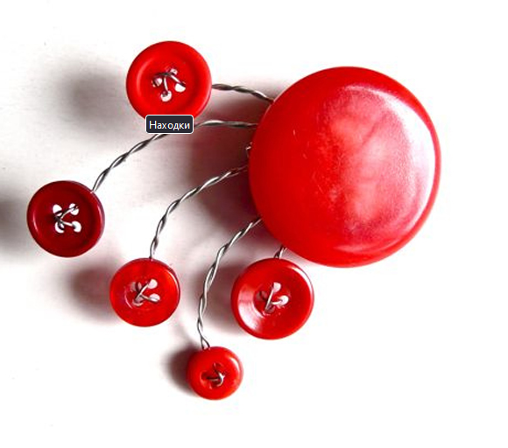

*Рисунок 9. Карта изображения*

Далее была создана страница с видеоконтентом. Видео ни в Firefox ни в Edge не запустилось.

*Рисунок 10. Видео не запустилось*

1. **Формы**

В рамках выполнения задания на странице были реализованы формы с различными настраиваемыми полями для ввода данных

*Рисунок 10. Оформление и заполнение форм на странице*

1. **Основы работы с блочной структурой**

В рамках выполнения задания при помощи CSS стилей настроено оформление страницы.

*Рисунок 11. Оформление страницы при помощи CSS*

**Вывод**: были изучены основные элементы языка разметки HTML а также принципы настройки стилей при помощи CSS. Полученные знания закреплены на практике.